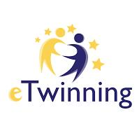

PROGETTI ANNO SCOLASTICO 2023-2024
TITOLO | LOGO | PARTECIPANTI | CONTENUTO
Progetto “MeteoroloKids” | 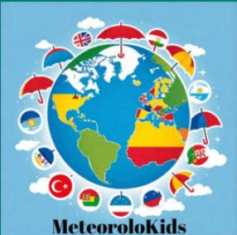 | Alunni 8 -14 anni  CLASSE 5C  e scuole di:  Spagna(6), Italia(5), Turchia(4), Bulgaria(2), Slovenia(2), Repubblica Moldova(1), Francia(1), Croazia(1), Polonia(1), Svezia(1) | Presentazione del progetto:  https://www.canva.com/design/DAFqJI4s-aI/view  OB:  Gli studenti:  - svilupperanno le loro competenze linguistiche.  - miglioreranno le loro competenze digitali.  - impareranno a cooperare in gruppo.  - si divertiranno e stringeranno nuove amicizie.  - miglioreranno la loro creatività e immaginazione.  - conosceranno e rispetteranno culture diverse.  - saranno consapevoli delle questioni ambientali legate al tempo.  - sperimentare e praticare una cittadinanza attiva.
Progetto “All 4 dogs, dogs 4 all” | 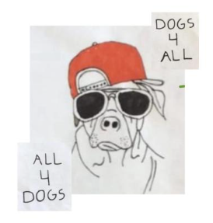 | Alunni 8 -14 anni  CLASSE 4C  e scuole di: Italia(4), Turchia(3), Slovenia(3), Polonia(3), Spagna(3), Serbia(3), Portogallo(2), Grecia(2), Inghilterra (1) Repubblica Moldova(1), Tunisia(1), Bulgaria(1), Romania(1), Ukraina(1) | Presentazione del progetto:  https://www.canva.com/design/DAFo5kftAV8/view  OB:  Gli studenti:  - esploreranno l'affascinante mondo dei cani  - miglioreranno le loro competenze linguistiche.  - miglioreranno le loro competenze digitali.  - Ricercheranno e condivideranno informazioni.  - svilupperanno la creatività e l’immaginazione.  - impareranno a cooperare in gruppo.  - si divertiranno e stringeranno nuove amicizie.  - conosceranno e rispetteranno culture diverse.  - sperimentare e praticare una cittadinanza attiva.

